八年级上册第一章中国的疆域与人口（第2课时）
【复习目标】：
1、读图描述知道我国人口的数量、分布与增长特点。
2、理解我国人口问题产生的原因及为此制定的基本国策。
3、通过阅读人口增长及人口分布图，使学生让学生了解我国的人口状况，以进一步培养学生运用地图学习地理知识的能力。
4、读图说出中国的民族数量构成以及民族分布特点。
【复习重、难点】 我国人口增长分布特点、人口问题及措施
预习学案：
复习任务一：自读教材，并结合图1--9了解认识我国人口数量和增长特点
1、2010年，我国总人口为 ，约占世界人口总数的 ，是世界上人口 的国家。
2、我国人口最多的省 ，人口最少的省 。我国人口超过5000万的省 ，人口超过8000万的省 。
3、自读教材增长速度快，并结合图活动题完成有关问题：
4、课本12页绘制人口增长曲线图，思考新中国成立后，人口增长呈_____线上升的趋势。
原因是：新中国成立后，由于人民______水平的提高和______条件的改善，人口______率大大下降，人口_______率不断上升，使我国人口迅速增长。
复习任务二：读课本13页图1-10，思考中国人口的地理分布特点
1、以黑龙江省的______市和云南省的_____县画一直线为界，______部人口多，_______部地区人口少。分析原因？
2、完成课本14页活动1
3、我国城镇人口增长_____。但是，从全国看，（课本14页图1-11）2011年城镇人口占_____%， _____（农村、城镇）人口比重大。
复习任务三：自读教材我国的人口政策，并结合插图完成有关问题：
1、20世纪70年代以来，我国人口增长速度有减慢的趋势，为什么？
2、我国人口突出的特征 ， 。
3、人口增长过快会给社会带来很多问题，试举例。

4、人口的增长要与 、 的发展相适应，与 、 相协调。
5、我国的人口政策是
复习任务四：阅读课本11-19页，说出我国民族的分布特点
1、人口：人口分布_______，东南______，西北_____（以__________连线为界）
2、民族：有____个民族，_____族人口最多，占总人口的________；各少数民族占总人口的_____。其中_____族人口最多。
民族分布特点______________ ，汉族主要集中在_______________，少数民族主要分布在___________________，_____省是少数民族类型最多的。
预习诊断
1.我国少数民族种类分布最多的省是（ ）
A. 云南 B. 海南 C. 湖南 D. 河南
2.全部属于自治区的是 ( )
A. 乌鲁木齐拉萨南宁呼和浩特 B. 太原银川呼和浩特哈尔滨
C. 成都西宁南宁长春 D. 济南石家庄郑州合肥
3.下列关于我国人口的叙述，错误的是（ ）
A. 人口分布不均，东多西少 B我国人口已停止增长
C. 世界上人口最多的国家 D. 把计划生育作为一项基本国策
4.下列关于我国民族特征的说法，不正确的是（ ）
A. 共有56个民族 B. 各民族不论大小，一律平等
C. 各民族均匀分布 D. 民族分布“大散居、小聚居、交错杂居”
5.读我国四省区轮廓图，回答
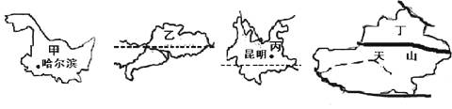
A. 我国最西部位于甲省区 B. 乙省人口密度最小
C. 壮族主要分布在丙省 D. 丁省区有我国最大的盆地

拓展训练
考点一：我国人口增长特点、原因以及解决措施
1、请结合下图，回答问题。
（1）C、D、E三条曲线中，增长幅度最大的是_______；增长幅度最小的是_______，造成增长幅度小的原因是___________________________。
（2）A、B两条曲线下降幅度大的是_______，造成下降的原因是________________。
（3）对比我国与世界人均耕地，人均粮食产量，是提高我国人均粮食占有量，在人口方面应采取的政策是 ，具体要求是____________________。
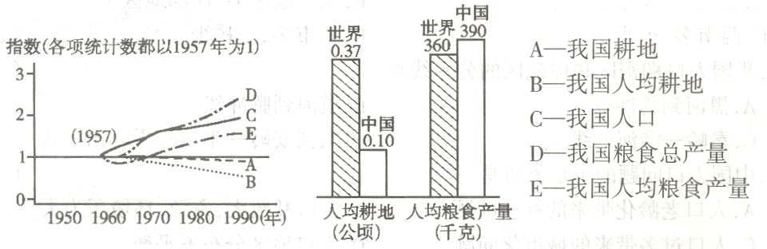

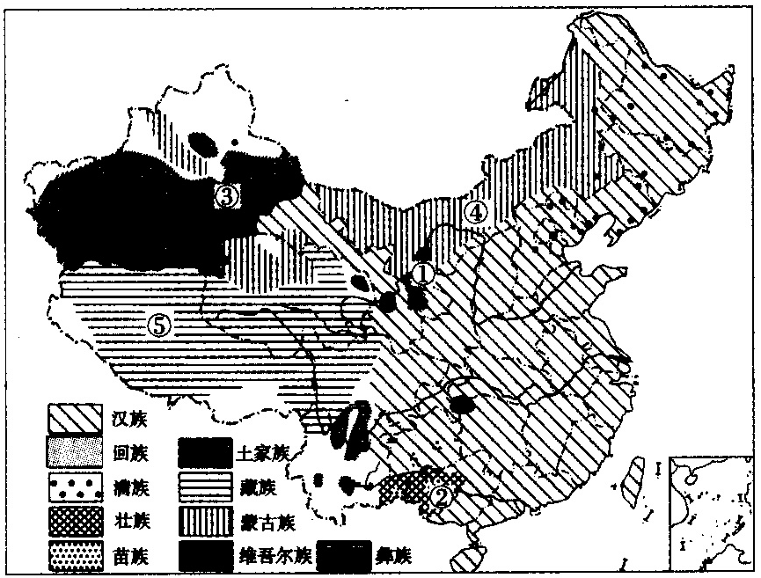
考点二：我国民族构成和分布特点以及重要意义
2.读“中国民族分布”图，分析回答。
（1）在我国的各少数民族中，___________族人口最多。
（2）我国的少数民族主要分布在___________、___________、___________地区。
（3）我国各民族共同的分布的特点是“___________、___________”，这种分布特点的好处是_________________________________________________________________。

限时作业：(每个１分，共10分)
1、我国人口的突出特点是（ ）
A、人口分布不均，东部人口少 B、人口老龄化严重，劳动力短缺
C、人口基数大，人口增长快 D、城镇人口比重大，农村人口比重小
2、下列地区中，人口最稠密的是（ ）
A、西北各省区 B、东南沿海各省 C、西南各省区 D、东北各省区
3、我国把实行计划生育作为长期基本国策，主要原因是（ ）
A、人口地区分布不均 B、农村人口比重大
C、城镇人口数量不断增多 D、人口增长与社会经济和资源环境的矛盾突出
4、下列作为我国重要人口分界线的是（ ）
A、漠河---腾冲 B、黑河---腾冲 C、黑河---昆明 D、黑河---南宁
5、我国少数民族集中分布的地区是（ ）
A、东北、东南、西北 B、西南、西北、东北
C、西南、西北、东南 D、东北、西南、东南
6、读我国人口增长曲线图，回答下列问题。（5分）
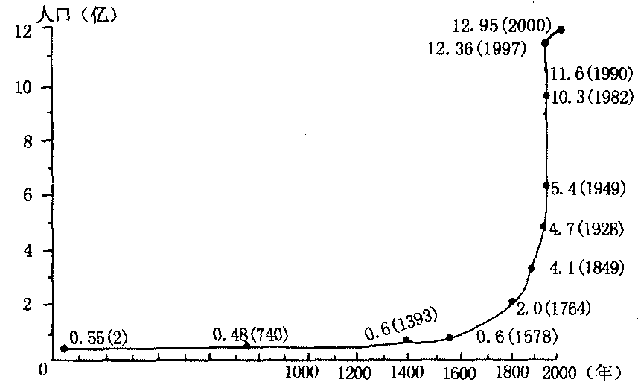

(1)1949年以后，人口增长基本呈直线上升，原因是(至少3条)
(2)我国人口的突出特点是 ， 。
(3)我国人口增长过快带来了一系列的问题，因此，我国把 作为一项基本国策，
(4)使人口的增长同社会、 的发展相适应，同 相协调。
预习诊断答案：
1、A 2、A 3、B 4、C 5、D
拓展训练答案：
考点一：（1）D、E、人口增长快（2）B、人口多增长快）（3）计划生育、控制人口数量提高人口质量
考点二：（1）壮族（2）西北、西南、东北（3）大杂居小聚居、有利于名族融合和睦相处
限时作业答案：
- C 2、B 3、D 4、B 5、B
6、(1)医疗生活水平提高、出生率下降、死亡率下降（2）人口增长快基数大（3）计划生育（4）经济、环境

